台北市立松山高中101學年度第二學期第一次期中考 高二自然組數學科﹙試題卷﹚
班級: 座號: 姓名:
一、多重選擇題
(每題6分，佔24分；錯一個選項得4分，錯兩個選項得2分，錯三個選項以上或未作答得0分)
- 下列關於空間平面的敘述，何者正確？
- 若E₁：x+y–2z=1，E₂：4x–2y+z=1，則E₁E₂。
- 若E₁：x+y–2z=1與E₂：2x+y+z=5的夾角為，則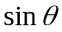=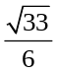。
- 若E₁：x+y–2z=1，E₂：x+y=3，則E₁與E₂交於一線。
- 若E：z–2=0，則E與z軸垂直。
- 若E：y+z=1，則E與x軸平行。
2. 空間中有一個正四面體ABCD如右圖，請選出正確的選項：
A
B
D

C
(A) 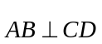 (B) 此正四面體之體積可表為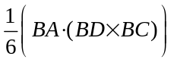
(C) 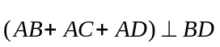 (D) 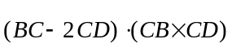= 0
(E) 頂點連線中，互為歪斜線者共有四組。
3. 設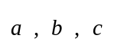是空間中三個不共平面的非零向量，則下列敘述何者正確？
(A) 若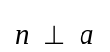且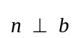，則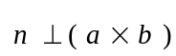 (B) 當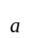//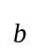時，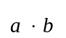有最大值
(C) 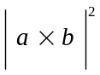=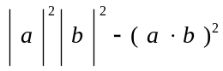 (D) 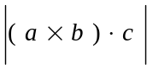=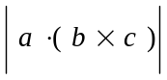
(E) 若在上的正射影為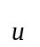，則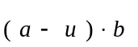=0。
4. 設 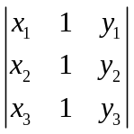= a，試問下列哪些敘述是正確的？
(A) 若平面上有三點A(x₁ , y₁)、B(x₂ , y₂)、C(x₃ , y₃)，則△ABC的面積為−a
(B) 當a=0時，A(x₁ , y₁)、B(x₂ , y₂)、C(x₃ , y₃)三點共線 (C) 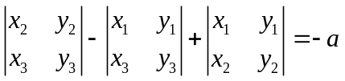
(D) 若存在實數m，n使得(x₁ , y_{1 ,}1) = m (x₂ , y₂ , 1)+n (x₃ , y₃ , 1)，則a=0
(E) 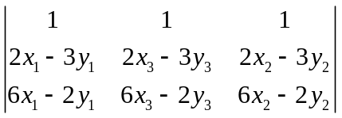= 14a。

二、填充題 (每格6分，共72分)
- 若空間坐標系中有一點P位於第一卦限，且與平面2x+3y+6z+1=0之距離為2，則P與點(1,0,1)之最短距離為 。

- 空間中有二點P(2 ,0, –1)、Q(3 ,2 ,0)，若R點為y軸上任一點，則△PQR面積之最小值為 。
- 坐標空間中給定一點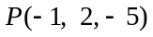，若P點在xy平面上投影點為A，且P點對於yz平面及x軸之對稱點分別為B、C二點，則△ABC的重心坐標為 。
D
A
B
C
- 如右圖，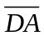垂直平面ABC且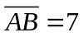，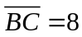，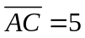，若底面ABC與
側面BCD所夾之二面角為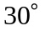，試求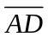之長為 。
- 若方程組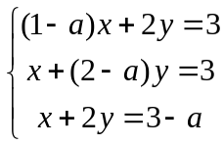恰有一組解，則a= 。
- 坐標空間中 xy 平面上有一正方形，其頂點為O( 0 , 0 , 0)，A( 6 , 0 , 0)，B( 6 , 6 , 0)，C( 0 , 6 , 0)，另一點P在 xy 平面的上方，且與 O、A、B、C 四點的距離皆等於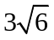，求過 A、B、P三點的平面方程式 。
- 右圖是空間中的一個長方體，其中C、E兩頂點的坐標分別為C (–1 , 3 , 0)、
x
y
z
A
B
C
D
E
F
G
H
E (0 , 0 , 2)，試求下列各小題：
(1)若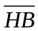與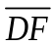之夾角為，則cos=
(2)平面BDE與xz平面的夾角平分面方程式為
(3)若有一點P，滿足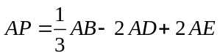，則P點至直線CD的距離為 。
8. 坐標空間中有不共線的相異三點A ,B ,C,，令集合S=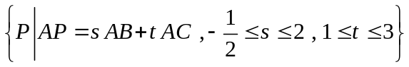，若集合S所形成的圖形面積為50，則△ABC的面積為 。

9. 設四面體OABC中，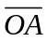、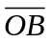、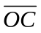兩兩垂直，若＝3，∠ABC＝30°，則△ABC的面積為 。
10. 已知a ,b ,c, d均為實數，且a² + b²=8，c² + d²=24，求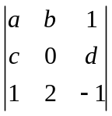的最小值為 。
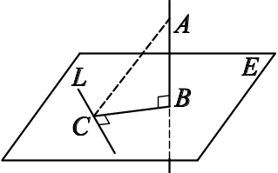
三、證明題(共4分)
設直線AB與平面E垂直於B點，L為平面E上不通過B點的直線，若由
B點向直線L作垂線，設其垂足為C，試證明直線AC也垂直L於C點。

台北市立松山高中101學年度第二學期 第一次期中考 高二自然組數學科﹙答案卷﹚
班級： 座號： 姓名：

一、多重選擇題
(每題6分，佔24分；錯一個選項得4分，錯兩個選項得2分，錯三個選項以上或未作答得0分)
1. | 2. | 3. | 4.

二、填充題 (每格6分，共72分)
1. | 2. | 3.
4. | 5. | 6.
7.(1) | (2) | (3)
8. | 9. | 10.

三、證明題(共4分)

台北市立松山高中101學年度第二學期 第一次期中考 高二自然組數學科﹙答案卷﹚
班級： 座號： 姓名：

一、多重選擇題
(每題6分，佔24分；錯一個選項得4分，錯兩個選項得2分，錯三個選項以上或未作答得0分)
1. ACDE | 2. ACD | 3. CDE | 4. BCDE

二、填充題 (每格6分，共72分)
1. 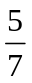 | 2. 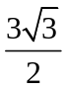 | 3. (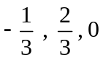)
4.  | 5. 6 | 6. 2x + z = 12
7.(1) 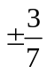 | (2) 2x–3y–z+2=0 ; 6x+5y–3z+6=0 | (3) 5
8. 5 | 9. 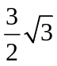 | 10. －36

三、證明題(共4分)

